
ISMO Tétouan

Rapport d’explication de tableau de bord de sales superstore

Encadré par :

Mr. SADRATI Zakariae

Préparé par :

OUMNAY Farid

Table des matières
Total des ventes par Product Name 2
Total des ventes par top 5 Customer Name 2
Nombre de retours par région 3
Somme des ventes par mois 4
5. Indicateurs clés (KPI Cards) 4
Total des ventes par City 6
Total des ventes par Category 6
Nombre de clients par City 7
Top 10 États par Chiffre d’Affaires 8

Total des ventes par Product Name
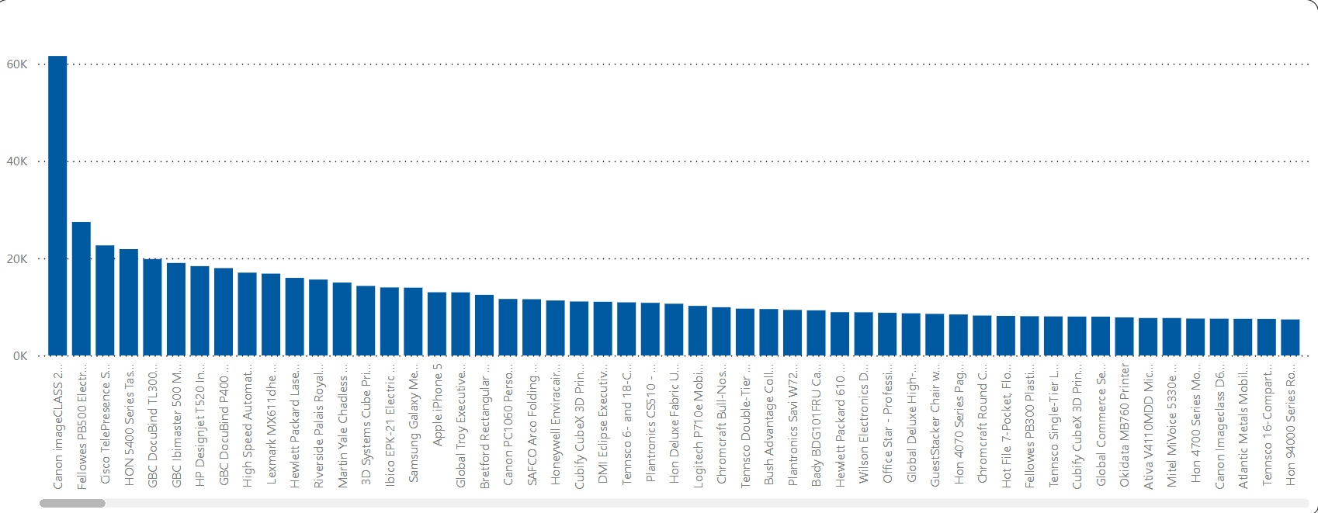
Objectif :
Analyser la contribution de chaque produit au chiffre d’affaires total.
Analyse :
- Un produit se démarque fortement (≈ 60K), bien au-dessus des autres.
- Ensuite, on observe une distribution décroissante (effet “long tail”).
Insight :
- Forte dépendance à un produit leader.
- Les autres produits ont une performance moyenne à faible.

Total des ventes par top 5 Customer Name
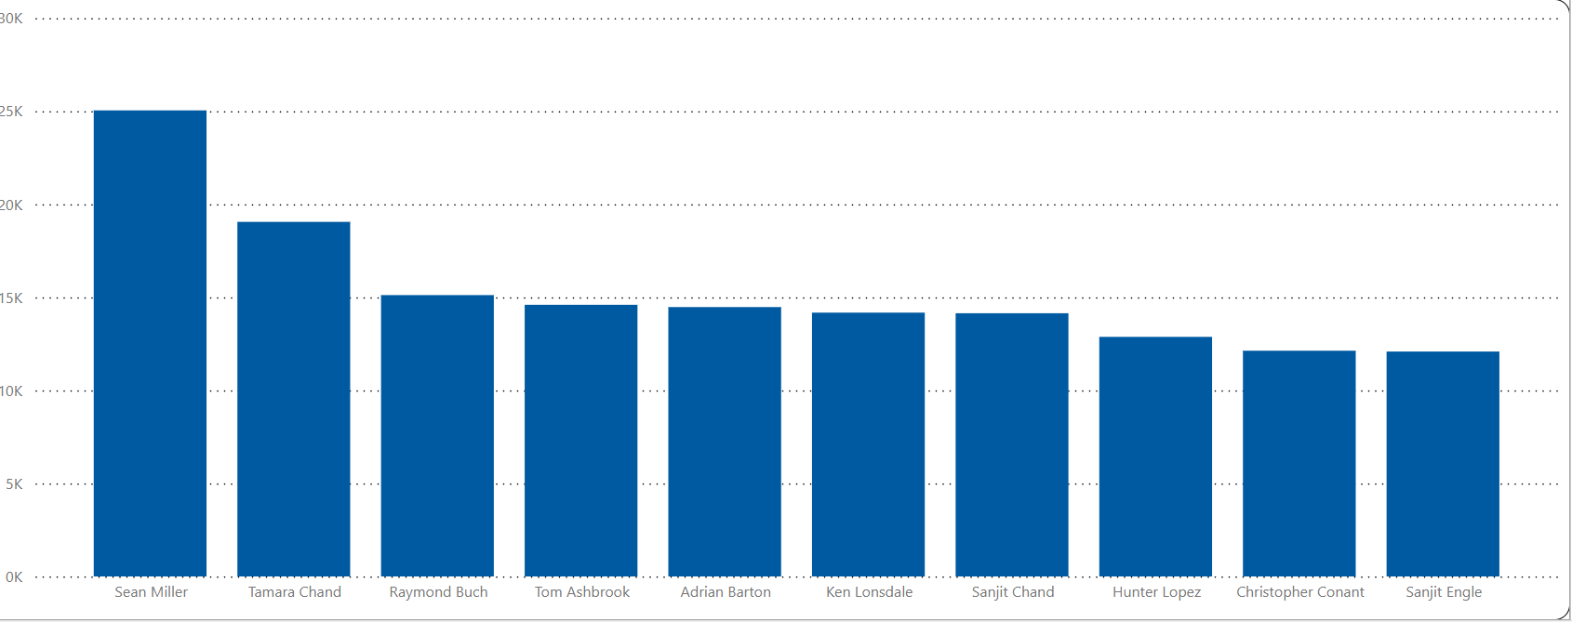

Objectif :
Identifier les clients générant le plus de revenus.
Analyse :
- Un client principal (~25K) se distingue.
- Les autres clients ont des ventes relativement proches (12K–19K).
Insight :
- Présence de clients à forte valeur (VIP).
- Bonne répartition globale (pas de dépendance extrême à un seul client).

Nombre de retours par région
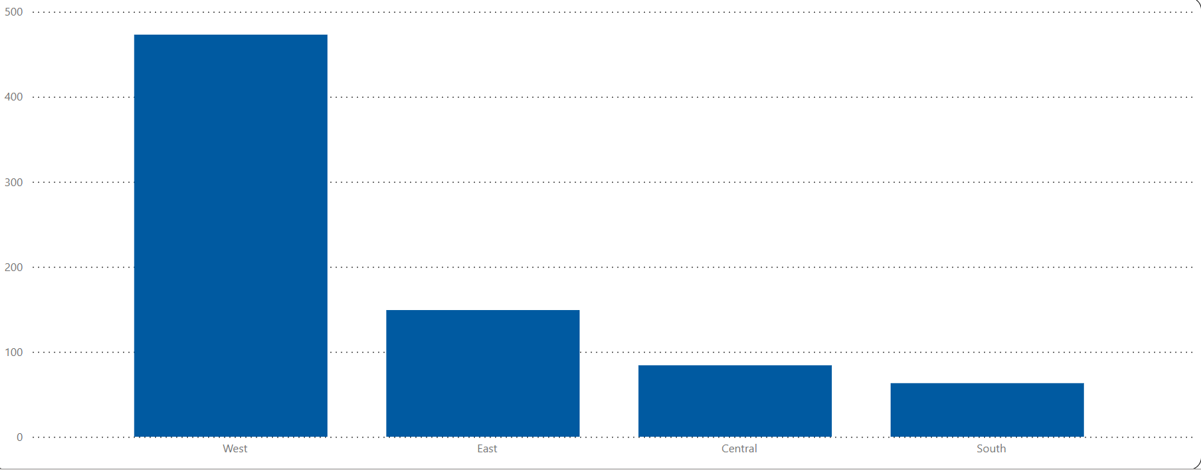
Objectif :
Évaluer les retours produits selon les zones géographiques.
Analyse :
- La région West domine largement (~450 retours).
- East suit loin derrière (~150), puis Central et South.
Insight critique :
- Problème potentiel dans la région West (qualité, livraison, attentes client).
- Mettre en place des actions correctives pour réduire les retours.

Somme des ventes par mois

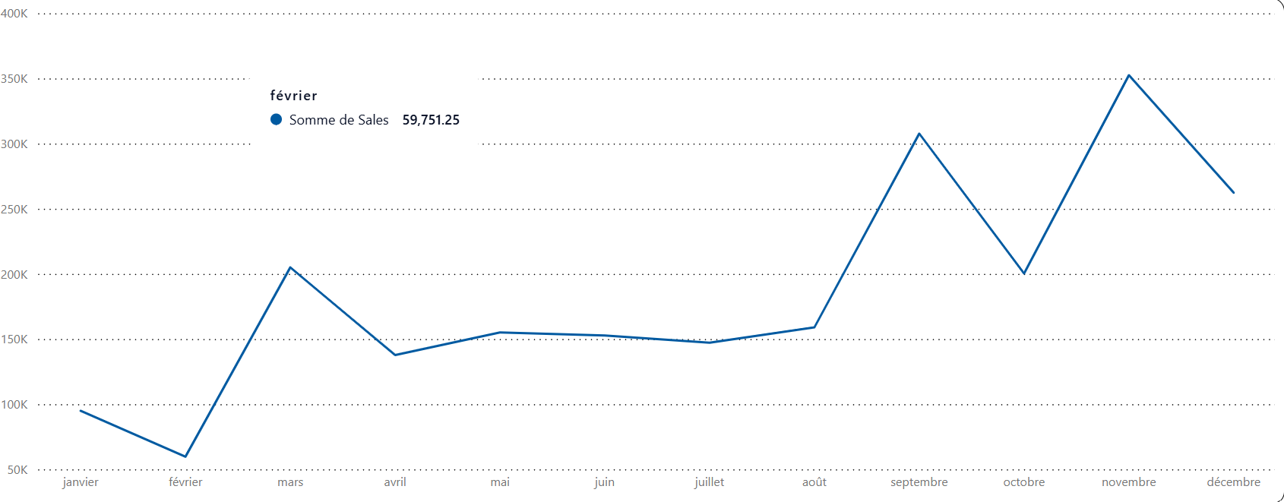
Objectif :
Analyser l’évolution des ventes dans le temps.
Analyse :
- Début d’année faible (janvier–février).
- Croissance à partir de mars avec fluctuations.
- Pic important en novembre (~350K).
Insight :
- Présence d’une saisonnalité forte.
- Les ventes explosent en fin d’année (probablement promotions / événements).

Indicateurs clés (KPI Cards)
Objectif :
Fournir une vue synthétique des performances.
Analyse :
- Total des ventes ≈ 718.57K
- Autres indicateurs globaux (probablement profit, commandes, etc.)
Insight :
- Permet une lecture rapide pour les décideurs.
- Donne une vision globale de la performance business.

Total des ventes par City

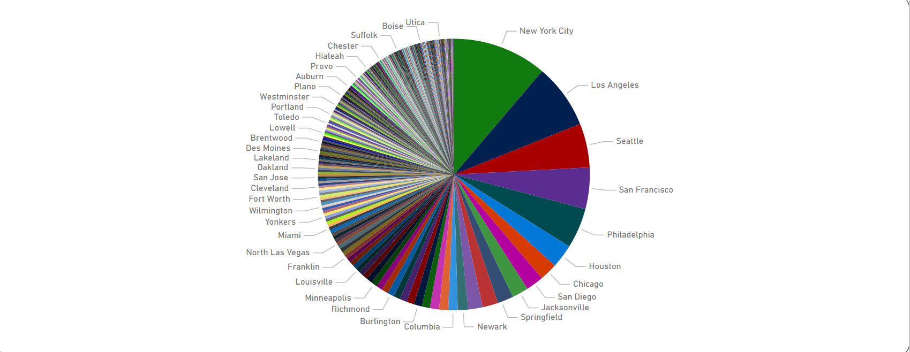
Objectif :
Visualiser la répartition du chiffre d’affaires par ville.
Analyse :
- Présence de nombreuses villes → forte granularité.
- Certaines villes dominent clairement, notamment les grandes métropoles.
- Les autres villes contribuent de manière plus faible.
Insight :
- Le chiffre d’affaires est concentré dans quelques grandes villes.
- Les zones urbaines représentent les principaux moteurs de ventes.

Total des ventes par Category

Objectif :
Évaluer la contribution de chaque catégorie de produits.
Analyse :
- Répartition assez équilibrée entre les catégories.
- Aucune catégorie ne domine fortement.

Insight :
- Le business est diversifié.
- Risque réduit grâce à une bonne répartition des revenus.

Nombre de clients par City

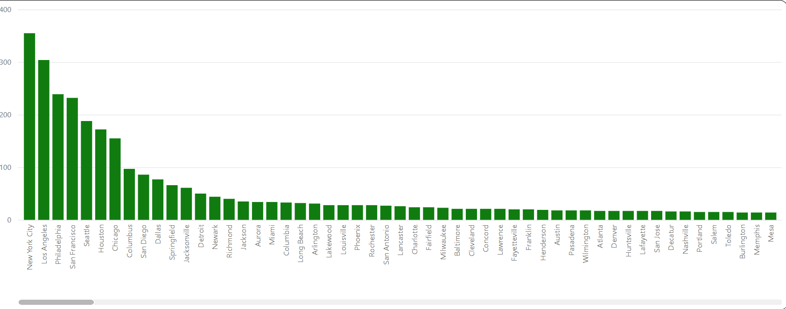
Objectif :
Identifier les villes avec le plus de clients.
Analyse :
- Les grandes villes concentrent le plus grand nombre de clients.
- Distribution décroissante vers les villes moins importantes.
Insight :
- Corrélation entre nombre de clients et volume de ventes.
- Les zones urbaines sont stratégiques pour la croissance.

Top 10 États par Chiffre d’Affaires
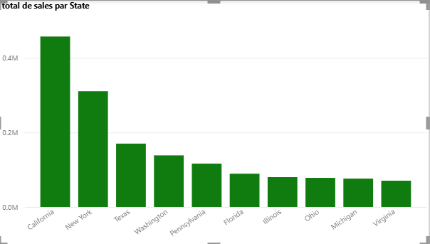
Objectif :
Mettre en évidence les 10 États générant le plus de ventes afin d’identifier les zones géographiques les plus performantes.

Analyse :
- Un État se distingue fortement avec un chiffre d’affaires supérieur à 0,4M, ce qui montre une domination claire.
- Les autres États présentent des performances plus faibles mais relativement proches entre elles.
- On observe une structure avec un leader + un groupe d’États secondaires.

Insights :
- Les ventes sont fortement concentrées dans un État principal.
- Les autres États contribuent, mais de manière moins significative.
- Cette performance peut s’expliquer par :
  - Une forte demande locale
  - Une meilleure présence commerciale
  - Une stratégie marketing plus efficace

